- 开发整体思路
干涉形变程序，调用了isce2做干涉，mintpy做小基线分析。整体程序计算流程如下：
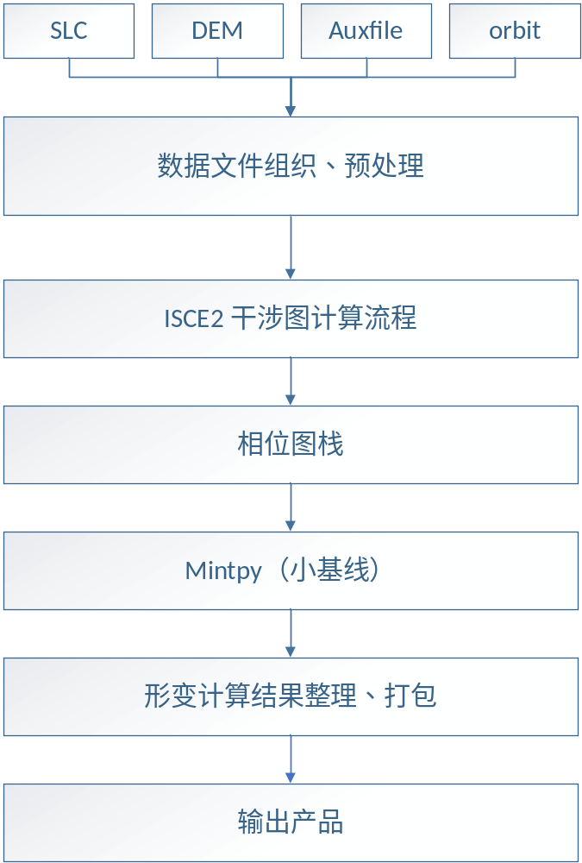
图 1 程序算法计算流程
isce2+minty 做insar | 印象笔记网页版 (yinxiang.com)
- ISCE2 2.5.3软件介绍
代码网址：isce-framework/isce2: InSAR Scientific Computing Environment version 2 (github.com)
Isce2库说明：
- isce-framework/isce2-docs: Documents and tutorials for isce2 (github.com)
- isce2/contrib/stack at main · isce-framework/isce2 (github.com)
使用说明：
- isce2/README.md at main · isce-framework/isce2 (github.com)
- Jupyter Notebook Viewer (nbviewer.org)

- Mintpy 1.3.2软件介绍
代码网址：insarlab/MintPy: Miami InSAR time-series software in Python (github.com)
Mintpy软件说明：
- 使用说明：MintPy/README.md at main · insarlab/MintPy (github.com)
- 说明文档：insarlab/MintPy-tutorial: Tutorials in Jupyter Notebook for MintPy (github.com)
- Isce+mintpy帮助文档：MintPy-tutorial/stripmapApp_postProc.ipynb at main · insarlab/MintPy-tutorial (github.com)
Mintpy 不同成像模式的 干涉流程：
Jupyter Notebook Viewer (nbviewer.org)

4.数据下载
首先建立一个工程文件夹，下面分别建立SLC文件夹，DEM文件夹，轨道数据（orbits）文件夹（ POD Precise Orbit Ephemerides即为POD精密定轨星历数据，这是最精确的轨道数据，但该数据距离GNSS下行21天之后才可以使用。每天会产生一个文件，每个文件覆盖26个小时（一整天24小时加上一天开始前1小时和一天结束后的1小时），定位精度优于5厘米。文件后缀为aux_poeorb；POD Restituted Orbit（POD回归轨道数据），这是比较精确轨道数据，文件在接收到GNSS数据的3小时内产生。该文件覆盖一个卫星的轨道，从升序节点ANX加593 OSV重叠于卫星轨道的时间跨度之前。定位精度优于10厘米，文件后缀为aux_resorb）。和AUX文件（Calibration Auxiliary Data，校准辅助数据，文件后缀为aux_cal）。其中SLC数据，AUX_CAL数据和AUX_Poeorb数据都可以在ASF官网下载。
（1）SLC数据下载
到ASF官网下载，需要下载同一轨道的数据，不然处理会出错误。选定好下载文件之后将其添加到购物车里面，然后选择data Download里面的python脚本，运行python脚本可以将数据全部下载下来，特别方便。
（2）精密轨道数据下载地址：
• https://aux.sentinel1.eo.esa.int/
ESA上的下载地址：
• https://scihub.copernicus.eu/gnss/#/home
ASF官网上的下载地址：
• https://s1qc.asf.alaska.edu/aux_poeorb/
其中第二个网站的账号密码均为：gnssguest
下面以成像时间为20160705（S1A_IW_SLC__1SDV_20160705T222043_20160705T222116_012019_0128FB_1232.SAFE）数据为例，其对应的轨道数据如下：
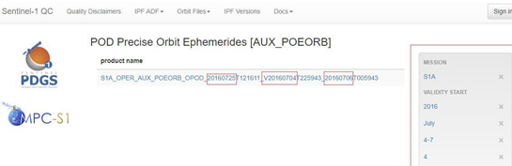

如上图所示：可看到每个轨道数据文件都有3个日期，1:精密轨道数据发布日期，2：数据成像时间的前一天，3：数据成像时间的后一天，网站右边查询过滤器的日期为成像时间的前一天，因此成像时间为20160705的数据文件对应轨道文件为S1A_OPER_AUX_POEORB_OPOD_20160725T121611_V20160704T225943_20160706T005943.EOF。点击文件用浏览器下载即可。
一般选择第三个网址进行下载https://s1qc.asf.alaska.edu/，
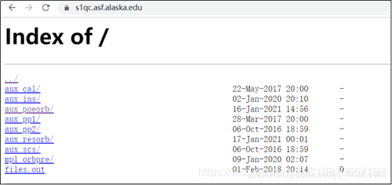
进去之后选择aux_poeorb, 页面显示如下：
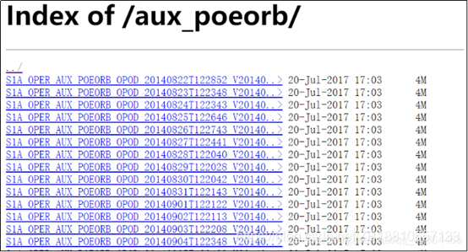
文件名称露出来的时间是精密轨道数据发布日期，鼠标放在链接上，查看完整的文件名称，选择需要的数据，点击后出现一个网页，等待网页完全加载后，另存为，另存为之后浏览器回自动加.txt后缀，删除.txt后缀，保持后缀为.EOF即可。
以上为手动下载精轨文件自己添加到文件夹orbits里，也可以直接利用python脚本fetchOrbit.py进行下。但是欧空局在2020年2月改变了哨兵一号轨道的位置。因此需要使用ISCE2 GitHub上一个新版本的“fetchOrbit.py”，才能自动下载文件，它拥有这个新站点。
（3）AUX_CAL数据下载
下载地址为：https://sar-mpc.eu/ipf-adf/aux_cal/
AUX_CAL辅助文件主要是用来天线方向图校正，IPF(Instrument Processing Facility)仪器处理设备如果是同一个版本的话则不需要辅助文件。主要使用的是2015年3月之前，也就是说当2015年3月之后和之前的图像生成干涉图时会导致相位偏移的变化，因此需要此文件进行校正。但是还是需要文佳夹Aux存在，后期命令必须。
（4）DEM下载
高程数据数据。数据来源:30米 ASTGTM2, 数据格式：tif。备注：数据的经纬度范围必须是整数。SRTM、ASTER GDEM等全球数字高程数据（DEM）下载方式简介 (wang1314.com)
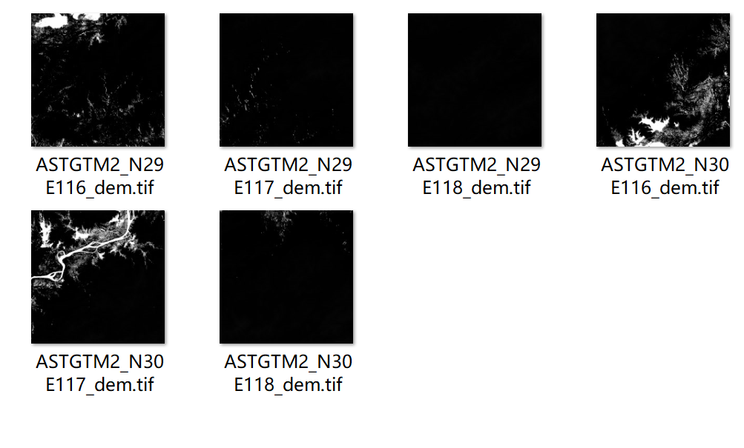

- 附录：
此部分为上面部分内容的截图
Isce+mintpy 干涉计算的官方示例文档Jupyter Notebook Viewer (nbviewer.org)
stripmapApp:
H. Fattahi, M. Simons, and P. Agram, "InSAR Time-Series Estimation of the Ionospheric Phase Delay: An Extension of the Split Range-Spectrum Technique", IEEE Trans. Geosci. Remote Sens., vol. 55, no. 10, 5984-5996, 2017. (https://ieeexplore.ieee.org/abstract/document/7987747/)
topsApp:
- Fattahi, P. Agram, and M. Simons, “A network-based enhanced spectral diversity approach for TOPS time-series analysis,” IEEE Trans. Geosci. Remote Sens., vol. 55, no. 2, pp. 777–786, Feb. 2017. (https://ieeexplore.ieee.org/abstract/document/7637021/)

- 配置文件
修改配置文件：
- 填写WorkSpace，工作区路径用于生成临时文件。
- 填写输入参数：修改参数MainImg、SARS、box、DEM、Orbits、AuxDir、NumConnections、EsdCoherenceThreshold的ParaValue字段。
备注：
<1> SARS、DEM、Orbits、AuxDir路径下不能存放其他数据。
<2> AuxDir可以为空。
- 创建输出路径：在WorkSpace创建Output文件夹，算法将文件生成至Output文件夹中。

配置文件实例：
<?xml version='2.0' encoding='utf-8'?>
<Root>
<TaskID>CSAR_202107275419_0001-0</TaskID>
<WorkSpace>F:\MicroWorkspace\C-SAR\</WorkSpace>
<AlgCompt>
<DataTransModel>File</DataTransModel>
<Artificial>ElementAlg</Artificial>
<AlgorithmName>Deformation-C-SAR-V2.0</AlgorithmName>
<DllName>Deformation-C-SAR-V2.0.exe</DllName>
<ChsName>干涉测量形变产品</ChsName>
<AlgorithmDesc>干涉测量形变产品</AlgorithmDesc>
<Version>2.0</Version>
<AlgorithmClass>陆表类产品_干涉测量形变产品</AlgorithmClass>
<AlgorithmLevel>5</AlgorithmLevel>
<AlgoirthmID>Deformation_中科卫星应用德清研究院_2.0</AlgoirthmID>
<Author>中科卫星应用德清研究院</Author>
<Type>算法</Type>
<Environment>
<IsCluster>0</IsCluster>
<ClusterNum>0</ClusterNum>
<OperatingSystem>Windows10</OperatingSystem>
<CPU>单核</CPU>
<Memory>4GB</Memory>
<Storage>10GB</Storage>
<NetworkCard>无需求</NetworkCard>
<Bandwidth>无需求</Bandwidth>
<GPU>无需求</GPU>
</Environment>
<Utility Resolution="1" Satellite="GF3C" Sensor="MSS" />
<Inputs ParameterNum="8">
<Parameter>
<ParaName>MainImg</ParaName>
<ParaChsName>主影像时间</ParaChsName>
<Description>哨兵数据主影像的时间，来源于数据名称</Description>
<ParaType>Value</ParaType>
<DataType>string</DataType>
<ParaSource>Man</ParaSource>
<ParaValue>20190603</ParaValue>
<MaxValue>DEFAULT</MaxValue>
<MinValue>DEFAULT</MinValue>
<OptionValue>DEFAULT</OptionValue>
<NoDataValue>DEFAULT</NoDataValue>
</Parameter>
<Parameter>
<ParaName>SARS</ParaName>
<ParaChsName>SAR影像文件夹路径</ParaChsName>
<Description>哨兵1号数据存放的文件夹</Description>
<ParaType>File</ParaType>
<DataType>string</DataType>
<ParaSource>Man</ParaSource>
<ParaValue>F:\MicroWorkspace\railway\slc</ParaValue>
</Parameter>
<Parameter>
<ParaName>box</ParaName>
<ParaChsName>经纬度包围盒</ParaChsName>
<Description>经纬度包围盒SNWE。例子：30.0;30.2;117.3;117.5</Description>
<ParaType>value</ParaType>
<DataType>string</DataType>
<ParaSource>Man</ParaSource>
<ParaValue>30.0;30.2;117.3;117.5</ParaValue>
<MaxValue>DEFAULT</MaxValue>
<MinValue>DEFAULT</MinValue>
<OptionValue>DEFAULT</OptionValue>
<NoDataValue>DEFAULT</NoDataValue>
</Parameter>
<Parameter>
<ParaName>DEM</ParaName>
<ParaChsName>高程数据路径</ParaChsName>
<Description>高程数据数据。数据来源:30米 ASTGTM2, 数据格式：tif。备注：数据的经纬度范围必须是整数</Description>
<ParaType>File</ParaType>
<DataType>zip</DataType>
<ParaSource>Man</ParaSource>
<ParaValue>F:\MicroWorkspace\railway\DEM\1</ParaValue>
</Parameter>
<Parameter>
<ParaName>Orbits</ParaName>
<ParaChsName>卫星精密轨道数据</ParaChsName>
<Description>哨兵1号精密轨道数据的文件夹路径</Description>
<ParaType>File</ParaType>
<DataType>string</DataType>
<ParaSource>Man</ParaSource>
<ParaValue>F:\MicroWorkspace\railway\orbits</ParaValue>
</Parameter>
<Parameter>
<ParaName>AuxDir</ParaName>
<ParaChsName>AUX_CAL辅助文件</ParaChsName>
<Description>AUX_CAL辅助文件主要是用来天线方向图校正，IPF(Instrument Processing Facility)仪器处理设备如果是同一个版本的话则不需要辅助文件。
主要使用的是2015年3月之前，也就是说当2015年3月之后和之前的图像生成干涉图时会导致相位偏移的变化，因此需要此文件进行校正。下载路径：https://sar-mpc.eu/ipf-adf/aux_cal/
但是还是需要文佳夹Aux存在</Description>
<ParaType>File</ParaType>
<DataType>string</DataType>
<ParaSource>Man</ParaSource>
<ParaValue>F:\MicroWorkspace\railway\AuxDir</ParaValue>
</Parameter>
<Parameter>
<ParaName>NumConnections</ParaName>
<ParaChsName>连接数量</ParaChsName>
<Description>number of interferograms between each date and subsequent dates </Description>
<ParaType>Value</ParaType>
<DataType>string</DataType>
<ParaSource>Man</ParaSource>
<ParaValue>3</ParaValue>
<MaxValue>9999</MaxValue>
<MinValue>0</MinValue>
<OptionValue>DEFAULT</OptionValue>
<NoDataValue>DEFAULT</NoDataValue>
</Parameter>
<Parameter>
<ParaName>EsdCoherenceThreshold</ParaName>
<ParaChsName>相干性阈值</ParaChsName>
<Description>'Coherence threshold for estimating azimuth misregistration using enhanced spectral diversity </Description>
<ParaType>Value</ParaType>
<DataType>string</DataType>
<ParaSource>Man</ParaSource>
<ParaValue>0.75</ParaValue>
<MaxValue>1</MaxValue>
<MinValue>0</MinValue>
<OptionValue>0.85</OptionValue>
<NoDataValue>DEFAULT</NoDataValue>
</Parameter>
</Inputs>
<Outputs ParameterNum="1">
<Parameter>
<ParaName>DeformationProduct</ParaName>
<ParaChsName>干涉测量形变产品</ParaChsName>
<Description>干涉测量形变产品，算法会自动填写</Description>
<ParaType>File</ParaType>
<DataType>tar.gz</DataType>
<ParaSource>Cal</ParaSource>
<ParaValue>F:\MicroWorkspace\C-SAR\Deformation\Output\DeformationProduct.tar.gz</ParaValue>
</Parameter>
</Outputs>
</AlgCompt>
</Root>

- 运行程序
(1)在Deformation-C-SAR-V2.0.1.exe路径下打开cmd窗口，运行“Deformation-C-SAR-V2.0.1.exe”,如下图所示：

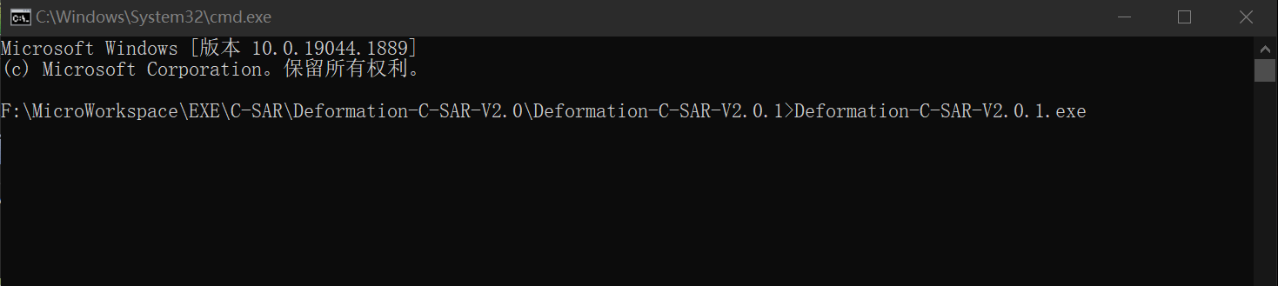

(2)在cmd窗口输出“progress bar: 100% successful production of Deformation products!”则代表程序运行完成。

